七彩测评：我们难以逾越的，永远是我们的认知

一位头马俱乐部会员是心理疗愈师，组织了一次团体测评，在群里发了调研信息，愿意测评的人呢，就认真填写。

我看到信息的第一反应是：我不填，我不需要测评，我没病。

又想想呢，找工作应聘时做过多次不同类型的测评，还是有些收获的。在多个角度了解自己，没啥不好的。

于是，我认真的填写了测评解读前的调研信息：

姓名/昵称：xxx
出生日期：xxxx
行业/职业：软件开发

个人及家庭情况简单介绍：工作较累，被动和主动两方面都需要跟上AI时代发展，尤其是充分把AI理念融入进来，不仅是提效，更是工作方式和观念认知的变革。

目前在头马最大的困惑是什么？如何利用有限的工作外时间学习提升，时间有限。

感觉遇到了哪些阻碍？学习提升的决心不够，感觉“玩完”就完了。

想通过这次测评探索什么问题？是否学习提升的决心不够？

期待达成什么样的目标？明确个人提升目标和俱乐部发展目标是否一致。

目前有哪些机会或者资源帮助你达成这样的目标：一些专业组织，比如参加一些AI技术活动、头马演讲活动。同时打造个人IP，例如自媒体技术社区、专业论坛等。

我把调研信息发给测评师后，马上收到了测评表的二维码，扫码，测评，保存结果。
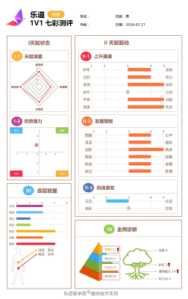
2天后，测评师组织解读，持续1小时，很有收获。换个角度客观了解自己，有帮助。以开放的心态试试不同的方式、不同的路径。

我们难以逾越的，永远是我们的认知。

I 天赋状态
I-1 天赋渴望
I-2 优势潜力
II 天赋驱动
II-1 上升通道
II-2 发展限制
II-3 创造激发
III 底层能量
IV 全局诊断

解读过程中推荐的几本好书：
《能量的秘密》
《吸引力法则》
《太傻天书》
《金钱的灵性法则》

当然，少不了“霍金斯能量层级图”。
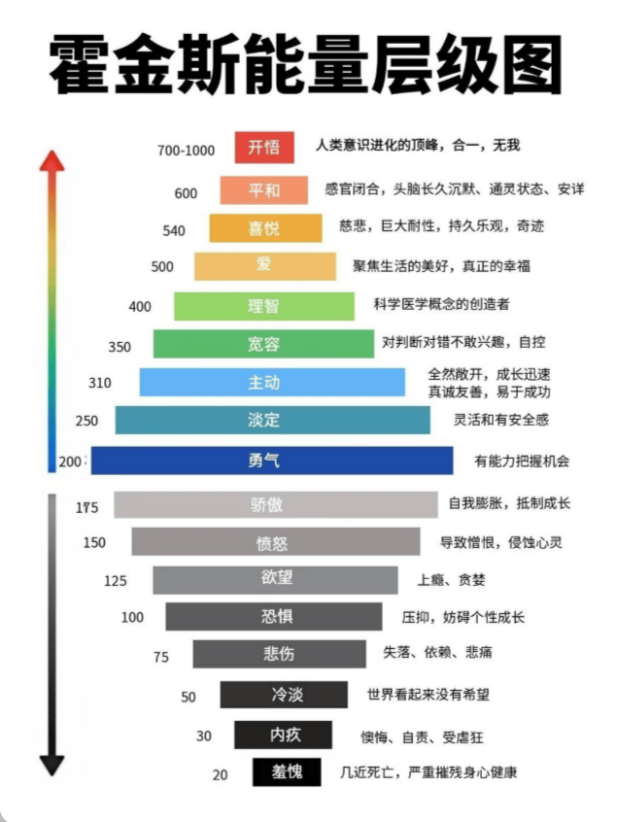
无复盘，不成长。及时按照疗愈师的安排，写了如下总结:

1、咨询前内心的感受是：期待
2、期待是：希望试试从不同角度来了解自己。
3、咨询后内心的感受是：平静
4、实际效果/最大的收获是：我是“营销型”，和平时说的“结果导向”是不同的角度，充分发挥这个特点，目的性强。耐心的认识自己，正反两面客观评估自己。
5、认知上发生了什么变化吗：我们难以逾越的，永远是我们的认知。以开放的心态试试不同的方式、不同的路径。
6、你的下一步行动是什么呢？继续读心理学/脑科学/AI方面的好书，多参加一些工作之外的活动，坚持冥想，多休息。

